山东新华制药股份有限公司
招聘简章
新华制药创建于1943年，至今已有七十多年历史。是全球重要的解热镇痛类、心脑血管类、中枢神经类等药物生产、出口基地，H股、A股上市公司，拥有药物制剂、原料药、医药中间体三大支柱产业。“新华牌”是国家商务部重点培育和发展的出口品牌，产品远销美国和欧洲等50多个国家和地区。
公司现为国家级企业技术中心，拥有院士工作站、博士后科研工作站、国家技能大师工作室、山东省技师工作站。被评为“中国医药创新十强”企业。与全球多家知名企业及科研单位开展了战略合作，以人才和创新为先导，加速实施新旧动能转换与产业结构优化升级，引领企业向建设现代化世界一流企业目标迈进。
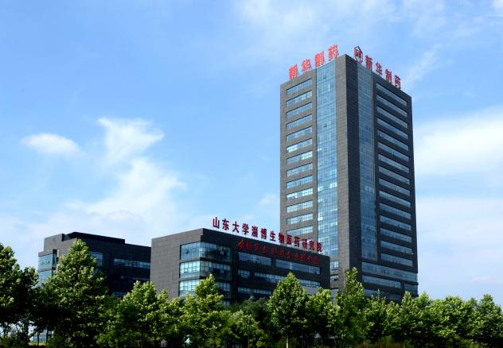
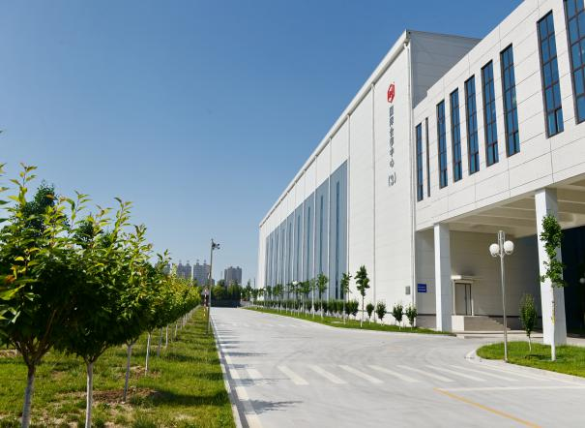

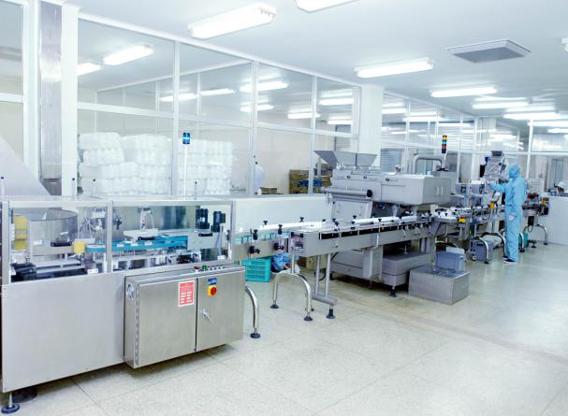
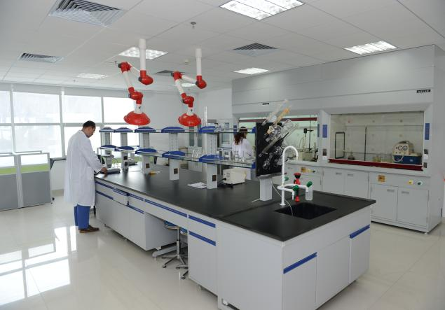
新华制药总部大楼 现代医药国际合作中心

科研实验室 片剂生产车间

福利保障：
（1）食宿班车：公司提供住宿和午餐补助，不同厂区之间上下班有班车接送，保证学生安全。

（2）节日福利：毕业生签订劳动合同，享受元旦、春节、清明节、端午节、五一节、中秋节、国庆节等节假日。实行带薪休假制度以及婚假、丧假、产假、计生假、探亲假、护理假等休假制度。

（3）社保缴纳：公司签订劳动合同，并按照规定缴纳五险一金。

（4）生活娱乐：公司为员工提供丰富多彩的业余休闲生活，定期组织篮球赛、排球赛、长跑马拉松运动会等各类团建文娱活动。

（5）员工关怀：为了新员工尽快融入公司，完成由学生到企业员工的身份转变，公司为新员工精心安排了科学合理而又内容丰富的入职培训。另一方面为保障企业员工的身体健康，创造完善的生活环境，公司会定期为全体员工安排体检。

联系方式：
公司地址：淄博高新区鲁泰大道1号 官方微信：sd_xhzy
公司网址：www.xhzy.com 公司邮箱: zhaopin@xhzy.com
联系电话：0533-2196076
2021年新华制药招聘计划
专业 | 岗位 | 人数
专业 | 岗位 | 博士 | 硕士 | 本科
药物制剂、药剂学 | 药物制剂研发 | 2 | 6 | 4
药物制剂、药剂学 | 制剂产品生产技术质量管理 |  | 4 | 4
化学工程与工艺、制药工程类 | 制药工艺或产品生产技术质量管理 |  | 4 | 4
有机化学、应用化学、药物化学 | 药物合成研究 | 2 | 4
药物分析、分析化学、药学 | 药品质量研究 | 2 | 10
药学、药物分析、分析化学 | 制剂QC、原料QC |  | 4 | 10
药学类（药事管理、药学英语等） | 制剂国际合作项目管理 |  | 4 | 2
药学类 | 研发项目管理 | 1
临床医学、药学 | 药品学术推广 |  |  | 10
临床医学、药学 | 不良反应监测 |  |  | 3
过程装备与控制工程、机械制造及其自动化、机械电子工程、焊接技术与工程 | 制药设备运行与管理 |  | 2 | 4
自动化 | 自动化项目改造、制药设备运行管理 |  | 3 | 4
测控技术与仪器、计量 | 设备、仪表维护管理 |  | 2 | 2
电气工程及其自动化 | 用电系统及机电管理 |  | 1 | 4
电气工程及其自动化 | 工程施工管理 |  |  | 2
计算机科学与技术 | 现代医药国际合作中心MES系统运行管理 |  |  | 1
计算机科学与技术 | 数据库管理 |  |  | 1
会计学、财务管理 | 财务管理 |  | 1 | 2
电子商务、国际贸易 | 电子商务运营 |  |  | 6
插画、动画 | 电商网页、平台设计 |  |  | 2
市场营销（药学） | 药品采购专员 |  |  | 2

